Práctica 5

Sebastián Agustín Islas Peraza, José Alejandro Meneses Mendivíl, 4AMPR
Centro de Bachillerato Tecnológico, industrial y de servicios No. 37
Implementa Base de Datos no Relacionales en un Sistema de Información (IBDNRSI)
Dra. Massiel Mancinas Morales
14 de Abril de 2026

Índice

Base de datos 3
Funcionalidad 4

Práctica 5

Base de datos
Examinar
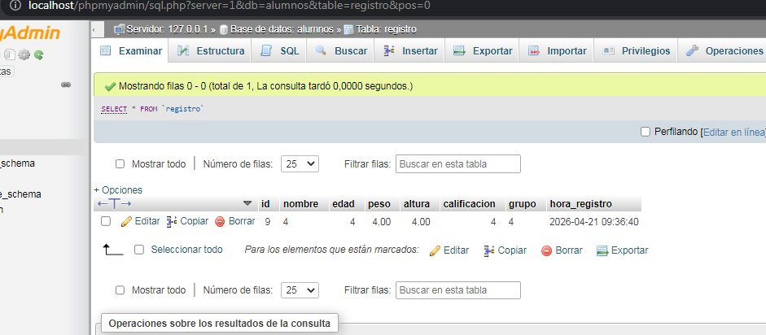

Estructura
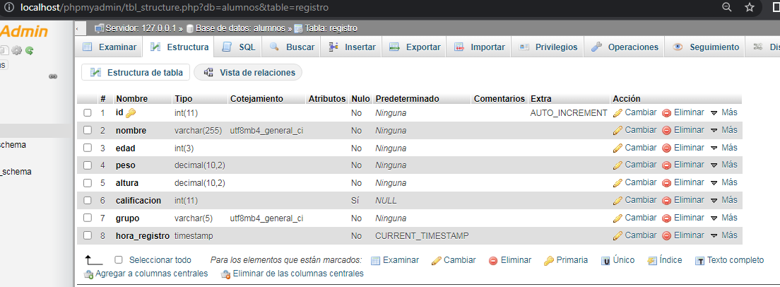

Funcionalidad
Muestra
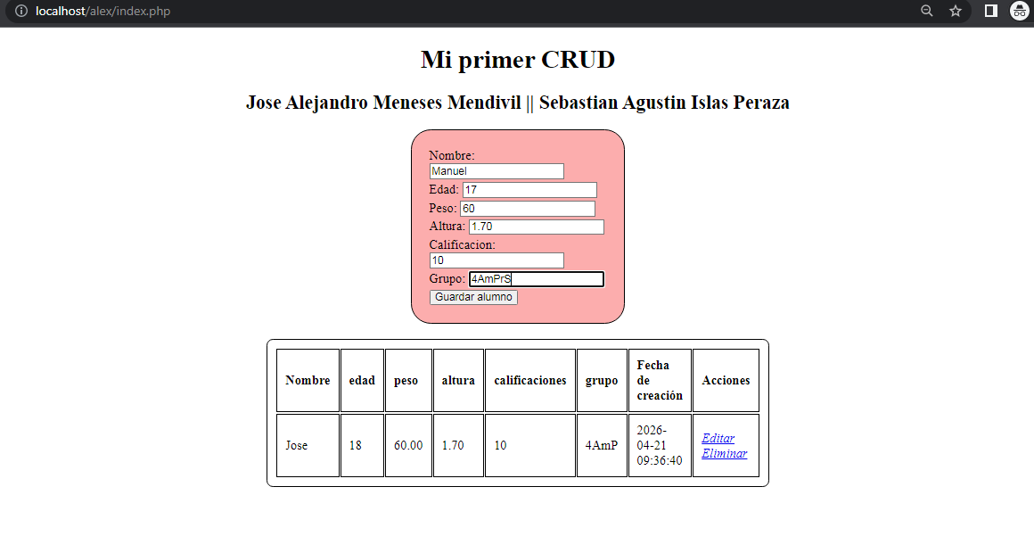

Guarda

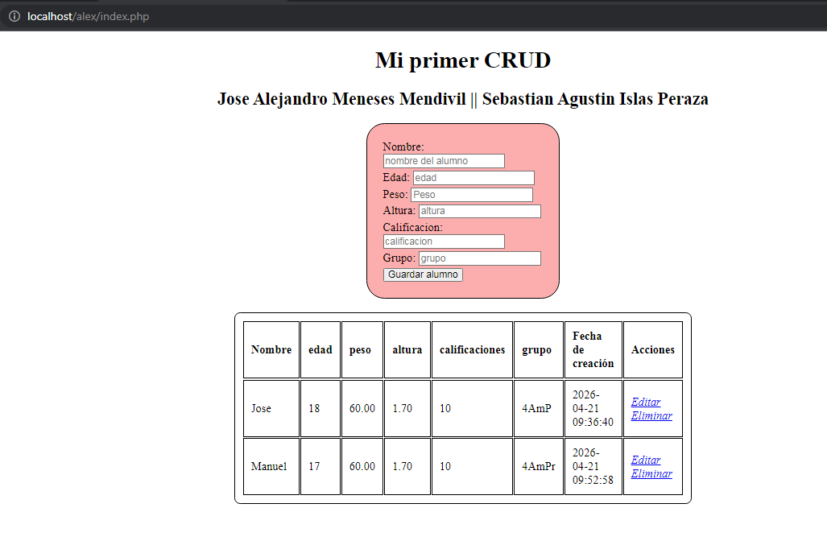

Actualiza
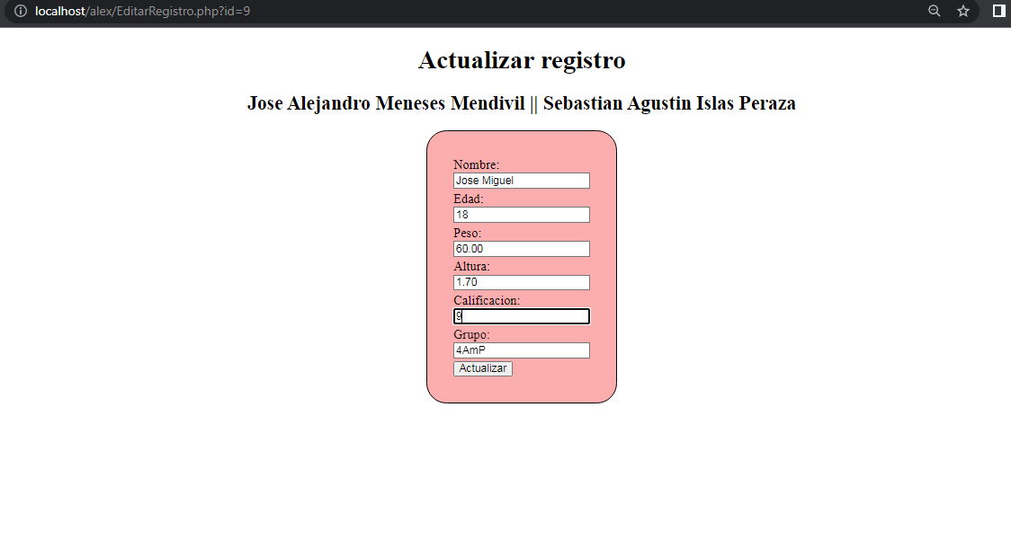
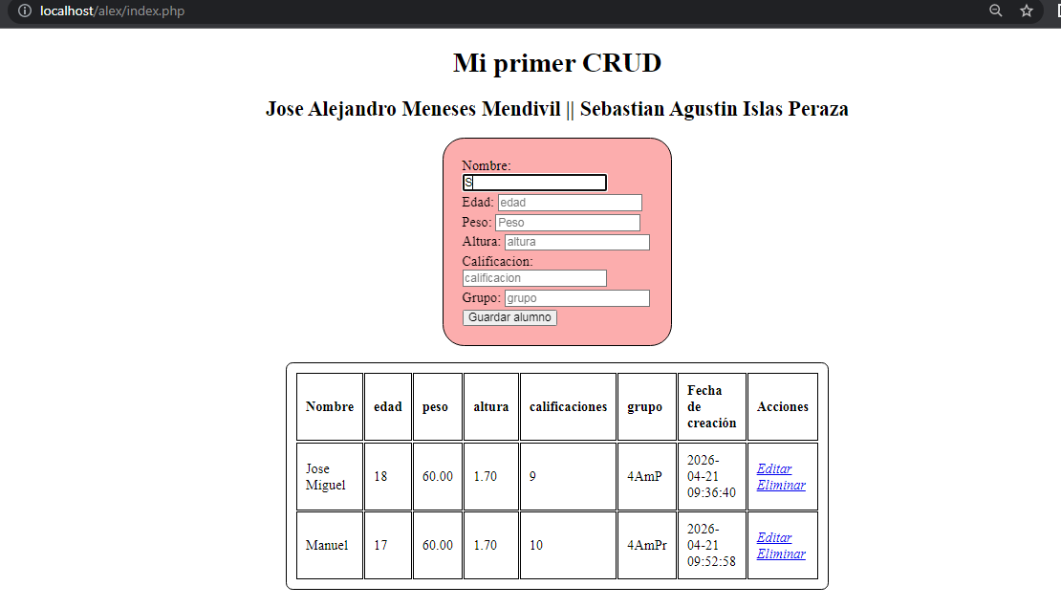

Elimina
